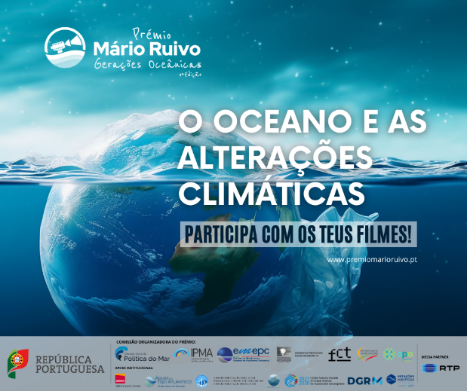

4.ª edição do Prémio Mário Ruivo - Gerações Oceânicas dedicada ao tema "O Oceano e as Alterações Climáticas"

Estão abertas as inscrições para a 4.ª edição do Prémio Mário Ruivo – Gerações Oceânicas.
Na edição deste ano, dedicada ao tema “O Oceano e as Alterações Climáticas”, pretende-se sensibilizar para o nexus Oceano-Clima, a estreita relação e interdependência entre o Oceano e o sistema climático terrestre, crucial para compreender e abordar as alterações climáticas.
Os filmes submetidos pelos jovens cineastas vão ser avaliados em quatro categorias - Mensagem, Criatividade, Cultura Científica e Futuro.
O Prémio Mário Ruivo visa reforçar a consciencialização das gerações mais jovens para o reconhecimento do papel do Oceano, nas suas múltiplas dimensões, para a nossa sociedade e é uma homenagem ao Professor Mário Ruivo e ao seu legado.

🌊 Tema "O Oceano e as Alterações Climáticas"
🙋‍ Para jovens entre os 14 e os 21 anos
🎥 Filmes até 7 minutos
📌 4 categorias a concurso
🏅 Prémios de 2.000€ (por categoria)
📅Candidaturas até 15 de setembro

Participa em www.premiomarioruivo.pt

#PrémioMárioRuivo #MárioRuivo #Concurso #Cinema #Oceano #LiteraciadoOceano #Filmes #Mar #Cultura #Educação #Ciência #Ambiente #AlteraçõesClimáticas #NexusOceanoClima

DGPM - Direção-Geral de Política do Mar IPMA Instituto Português do Mar e da Atmosfera EMEPC Cinemateca Portuguesa - Museu do Cinema Fundação para a Ciência e a Tecnologia (FCT) #DireçãoGeralEducação APA - Agência Portuguesa do Ambiente ADENE - Agência para a Energia Águas do Tejo Atlântico #COIUNESCO #DécadadoOceano Direção-Geral de Recursos Naturais, Segurança e Serviços Marítimos #EstaçõesNaúticasPortugal RTP

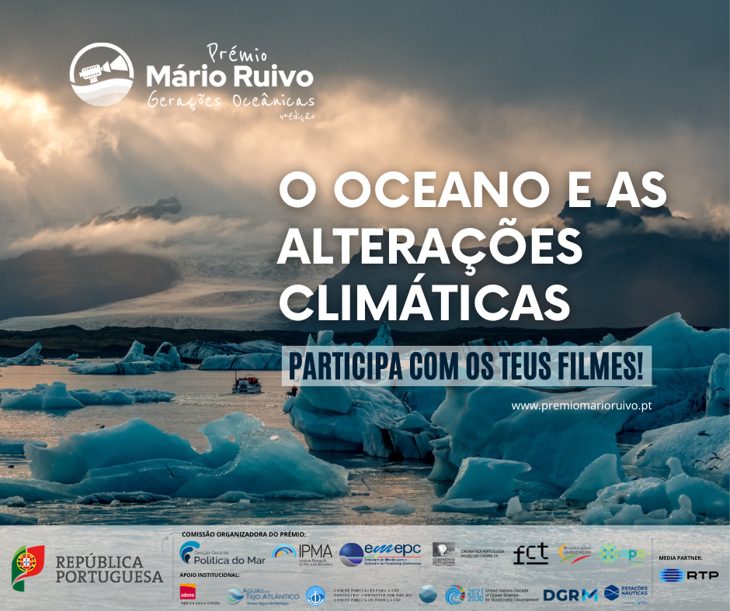
Prémio Mário Ruivo - Gerações Oceânicas
O tema desta 4.ª edição do Prémio Mário Ruivo é “O Oceano e as Alterações Climáticas”. Os participantes deverão criar filmes dentro desta temática, refletindo a relação de absoluta interdependência entre Oceano e Clima, crucial para compreender as alterações climáticas.
O sequestro de carbono, o aumento do nível do mar, a regulação climática, o impacto na biodiversidade, o impacto humano e eventos climáticos extremos são alguns dos fatores que fazem parte deste nexus Oceano – Clima e que poderão servir de inspiração aos jovens realizadores.

🌊 Tema "O Oceano e as Alterações Climáticas"
🙋‍ Para jovens entre os 14 e os 21 anos
🎥 Filmes até 7 minutos
📌 4 categorias a concurso
🏅 Prémios de 2.000€ (por categoria)
📅Candidaturas até 15 de setembro

Participa em www.premiomarioruivo.pt
#PrémioMárioRuivo #MárioRuivo #Concurso #Cinema #Oceano #LiteraciadoOceano #Filmes #Mar #Cultura #Educação #Ciência #Ambiente #AlteraçõesClimáticas #NexusOceanoClima

DGPM - Direção-Geral de Política do Mar IPMA Instituto Português do Mar e da Atmosfera EMEPC Cinemateca Portuguesa - Museu do Cinema Fundação para a Ciência e a Tecnologia (FCT) #DireçãoGeralEducação APA - Agência Portuguesa do Ambiente ADENE - Agência para a Energia Águas do Tejo Atlântico #COIUNESCO #DécadadoOceano Direção-Geral de Recursos Naturais, Segurança e Serviços Marítimos #EstaçõesNaúticasPortugal RTP

